**ПРАКТИЧЕСКАЯ РАБОТА №8**

Тема: Место верификации среди процессов разработки программного обеспечения.

Цель работы: Изучение основ верификации процессов разработки программного обеспечения.

Ход работы

Задание 1

Доработан калькулятор с использованием JavaScript в среде Node.js (Рисунки 1.1 - 1.2).

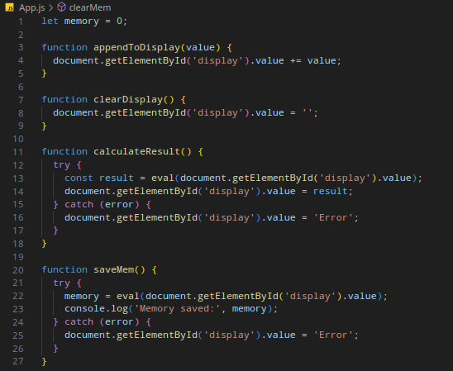

Рисунок 1.1 - Код калькулятора на JS

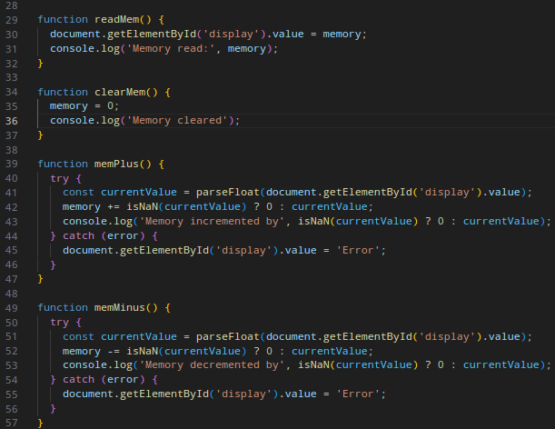

Рисунок 1.2 – Код калькулятора на JavaScript

Разметка для интерфейса калькулятора (Рисунки 1.3 - 1.4).

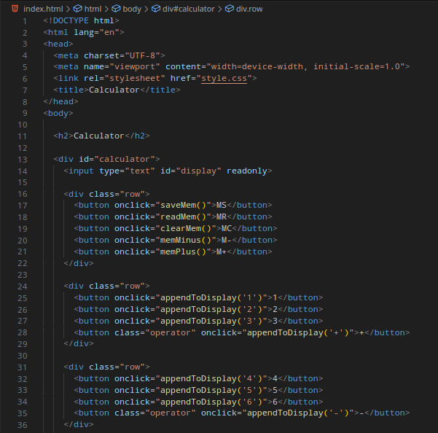

Рисунок 1.3 - HTML-разметка

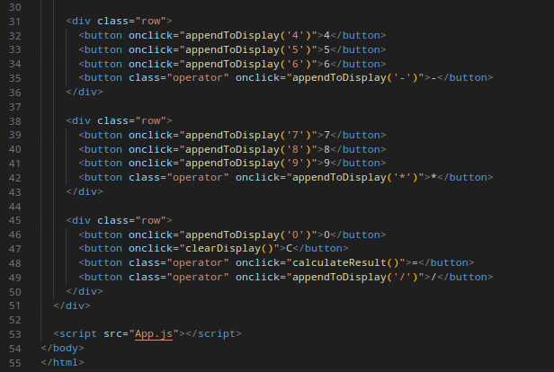

Рисунок 1.4 - HTML-разметка

Стили для интерфейса калькулятора (Рисунок 1.5).

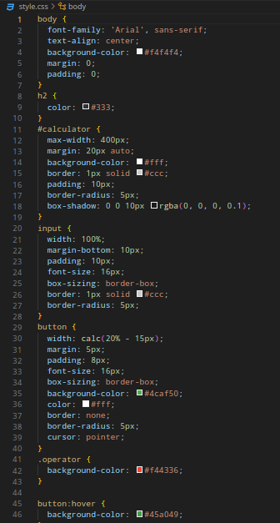

Рисунок 1.5 - CSS-стили

Тестирование работы готового приложения методом черного ящика. При нажатии на кнопку MS (Memory Save) число сохраняется в ячейке памяти. MR (Memory Read) выводит число, сохраненное в памяти. MC (Memory Clear) очищает память. M- и M+ выполняют сложение и вычитание введенного числа с сохраненным в памяти числом (Рисунок 1.6).

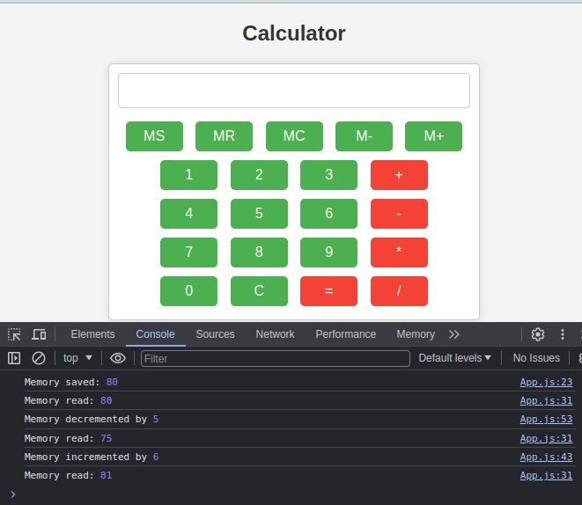

Рисунок 1.6 - Работа новых функций калькулятора

Сохранение числа в ячейке памяти (Рисунок 1.7).

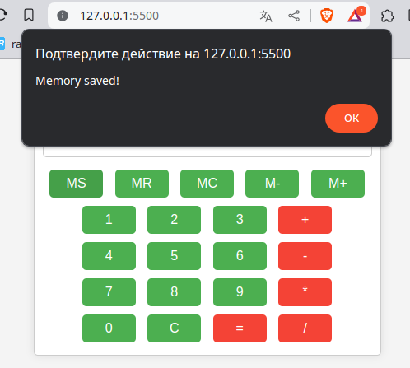

Рисунок 1.7 - Сохранение в памяти числа

Удаление числа из ячейки памяти (Рисунок 1.8).

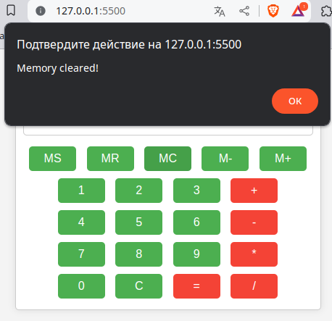

Рисунок 1.8 - Удаление числа из памяти